Старт дипломной работы
Срок на выполнение дипломного проекта — 7 календарных дней

Скачайте материалы для выпускной работы по ссылке
Google: https://drive.google.com/file/d/16jgpNJ4qwdZV3EHqmH6AHbCEYMm8pMKP/view?usp=sharing

Итак, вы получили архив с исходниками дипломной работы. У вас есть голая верстка без интерактива. В архиве содержится всё, что нужно для её выполнения: HTML верстка, стили, все необходимые изображения и шрифты (уже подключены). Учтите, что некоторым элементам необходимо будет задавать свойство display(flex/block), чтобы скрыть/показать их.

Главная рекомендация всем ученикам: приступайте к выполнению макета сразу.
Не откладывайте на потом, в надежде, что успеете все нагнать перед дедлайном.

Весь процесс работы над макетом, вам необходимо вести вместе со своим куратором в сервисе Trello. Если вы еще не зарегистрированы в нем, пройдите процесс регистрации по ссылке: trello.com
Для всех фанатов документаций, есть отличный раздел на сайте, который поможет полностью разобраться как работает этот сервис. Переходите по ссылке trello.com/guide

Итак, вам нужно скопировать доску по ссылке: https://trello.com/invite, в которую вы пригласите своего куратора.
Сделайте всё, как на скриншотах ниже:
Нажмите на кнопку “Меню” 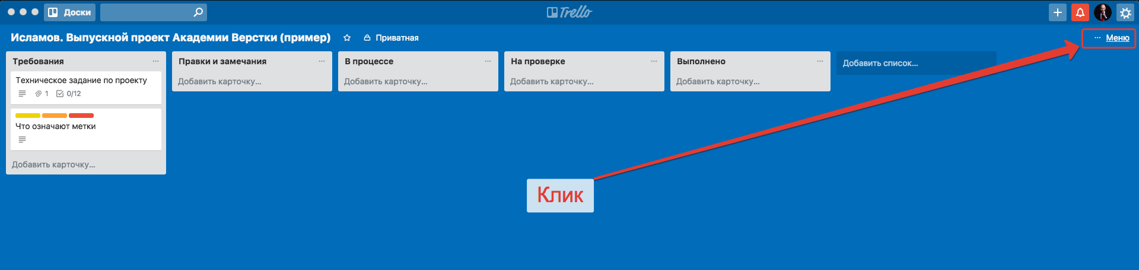
Затем выберите пункт “Еще”
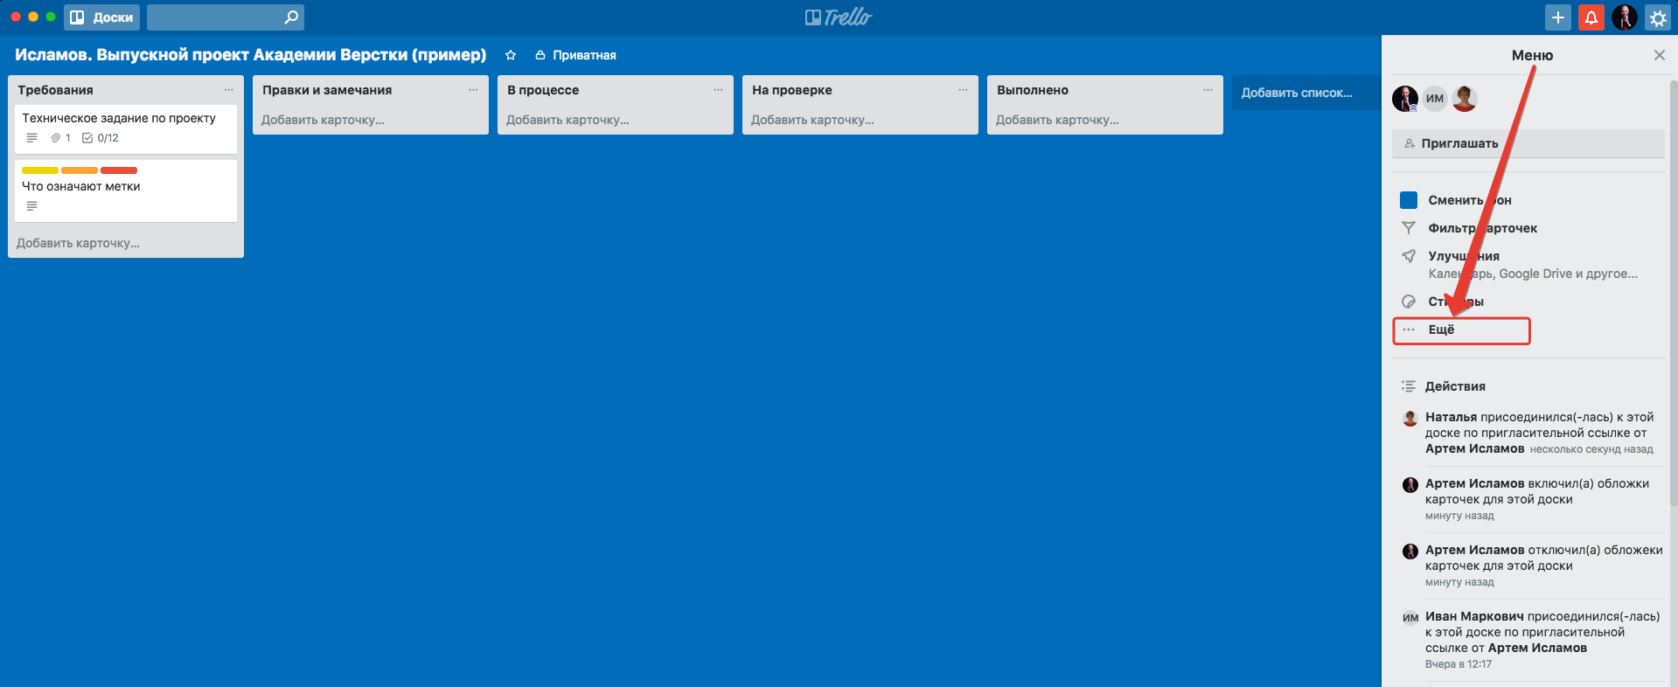
Затем выберите команду “Копировать доску”
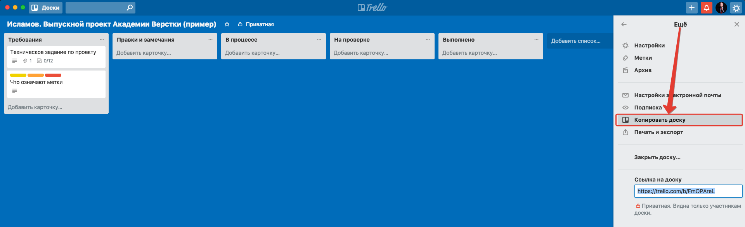
Затем введите свою фамилию в название доски, чтобы получилось как в примере
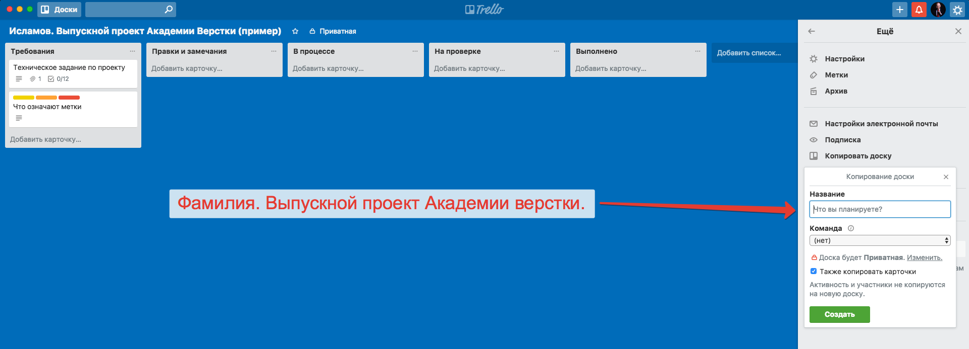

Пригласите куратора на вашу доску
Представьте сразу, что ваш куратор - это будущий заказчик. В дальнейшем, в работе над реальными проектами вам необходимо будет предоставлять доступ к Trello своему заказчику. Назовите свою доску своей фамилией и названием проекта. Например: “Петриченко. Выпускной проект Академии Верстки”.

Если у вас возникли трудности, ознакомьтесь с видео-инструкцией по работе с Trello на выпускном проекте, записанную Артемом Исламовым https://youtu.be/dfbEF0KZIr4
Если доступа к Trello нет - идем по данной инструкции:
yougile

1) Регистрируемся
2) Авторизуемся
3) Создаем доску (Проект) "Дипломный проект [свой уровень диплома]"
4) Создаем колонки: К выполнению, В работе, На проверку, Готово
5) На каждый пункт задания создаем карточку в колонке К выполнению. Название короткое. Например "Модальное окно обратной связи" или "Основной слайдер в шапке"
6) Когда беремся за пункт ТЗ передвигаем соответствующую карточку в колонку "В работе"
7) После выполнения пункта передвигаем карточку в колонку "На проверку"
8) После проверку куратор передвигает карточку в колонку Готово.

После создания доски (Прокта) пригласить куратора на данную доску (его email он скинет самостоятельно по просьбе)

Вы имеете право изменять проект так, как вам нужно для достижения цели - добавлять необходимые id, классы, стили, анимации, подключать дополнительные стили (например animate.css)...
Весь функционал построен на материалах уроков, так что вы всегда сможете найти подсказку, обратившись к ним.

Обязательные требования к дипломной работе:
- Модульная структура (Webpack) настраивается с самого начала проекта. Без модульной структуры куратор не приступает к проверке карточек
- JavaScript код должен быть нативным, без использования сторонних библиотек, фреймворков или плагинов (напр. JQuery)
- В консоли должны отсутствовать любые ошибки и сообщения (console.log)
- Названия всех переменных/классов не должны содержать кириллицу или транслит. Никаких peremennaya
- Итоговый вариант должен быть залит также на гитхаб (и на ваш хостинг при наличии)
- Итоговый вариант должен быть построен на любой модульной структуре.
- Работоспособность во всех современных браузерах (chrome, firefox)
- Анимации очень приветствуются, но также остаются на усмотрение
- Использование ES6 и выше

Вы попали на Инсейн-уровень дипломной работы. Список того, что необходимо реализовать:
- При клике на стрелочку открывается второй номер телефона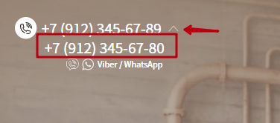

- При клике на меню
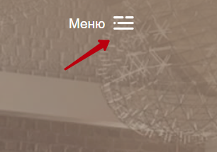
меню выезжает сбоку
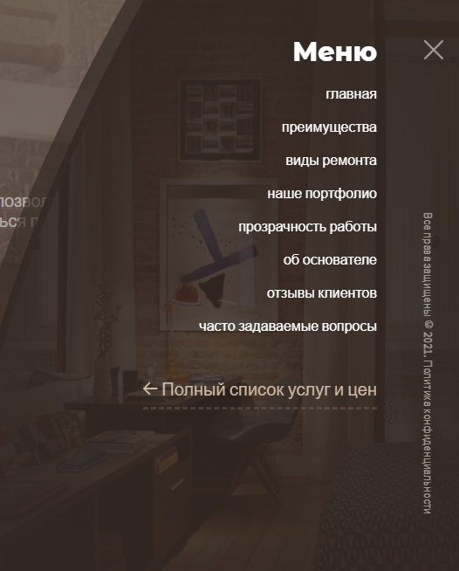

- на разрешении экрана меньше чем 576px меню выезжает сверху

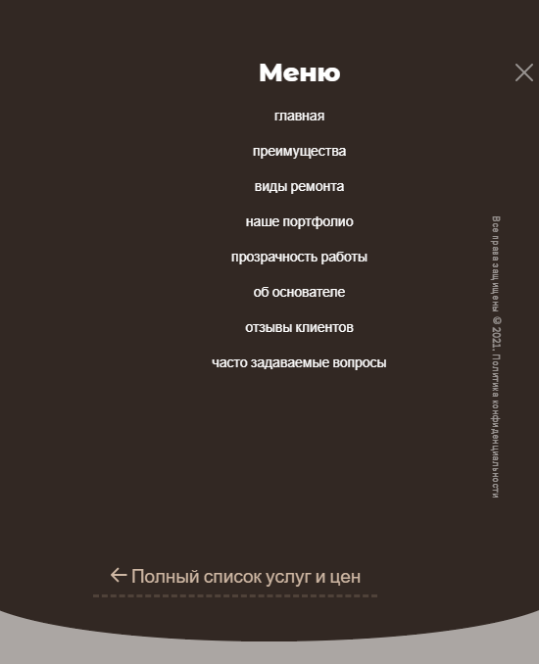
- Реализовать плавную прокрутку на сайте по клику на пункты меню и кнопку “вверх” в футере ( при клике на пункты меню — меню закрывается)
- При нажатии на надпись “Полный список услуг и цен” в меню 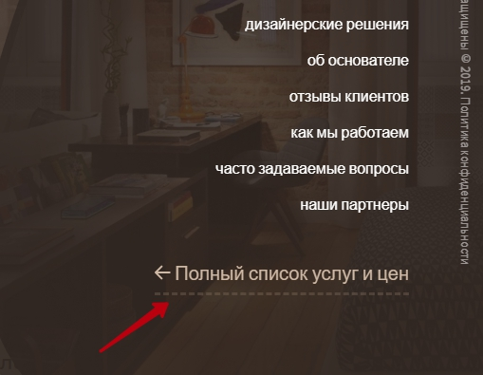
и на в блоке “Виды ремонта”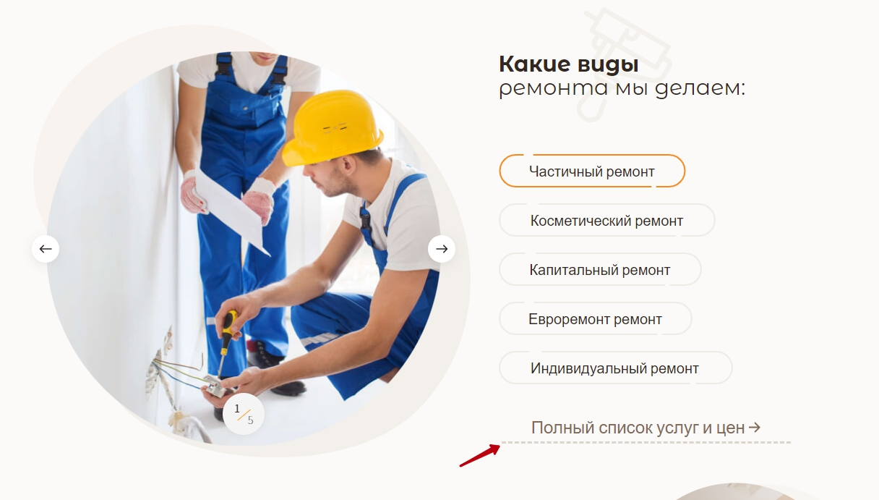
открывается модальное окно (меню закрывается) с классом “popup-repair-types”
- Во всех полях, где необходимо ввести номер телефона, нужно реализовать маску
+7 (ddd) ddd-dd-dd
и запрет ввода любых символов, кроме цифр
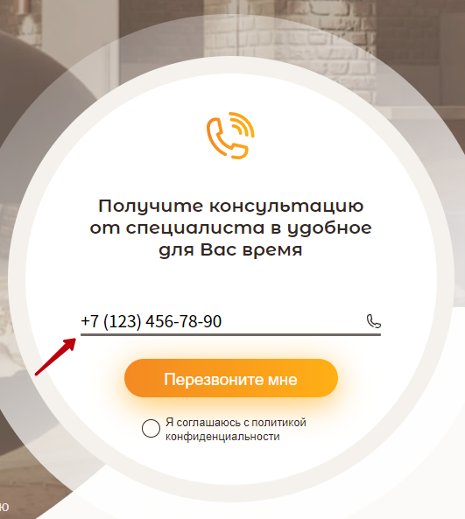
- Формы должны отправляться посредством ajax(без перезагрузки страницы) и захватывать все введенные данные (в Dev Tools во вкладке Network в файле server.php данные должны отправляться в JSON-формате)
Запретить отправку если не стоит галочка
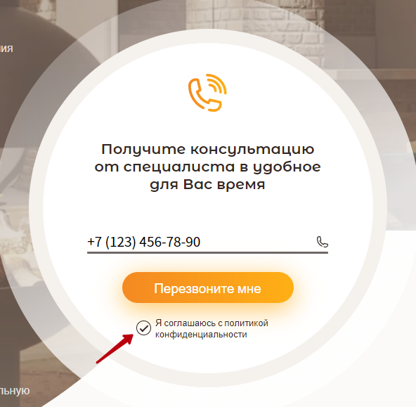
- При клике на надпись “Политика конфиденциальности”
открывается модальное окно с классом popup-privacy
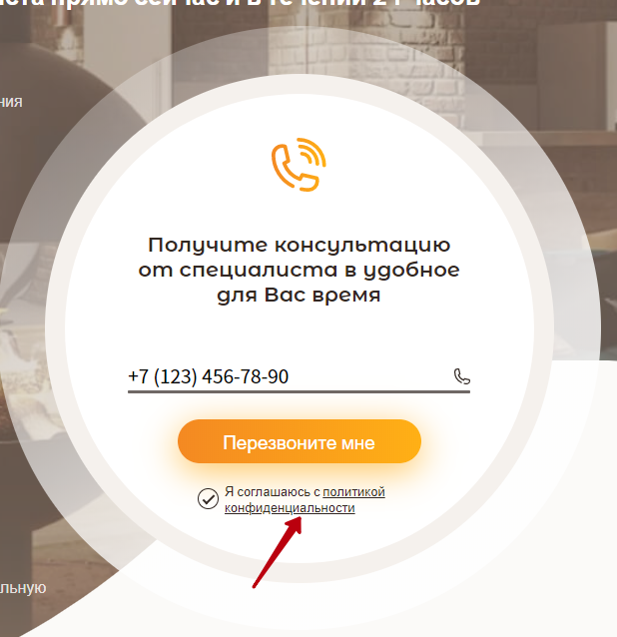
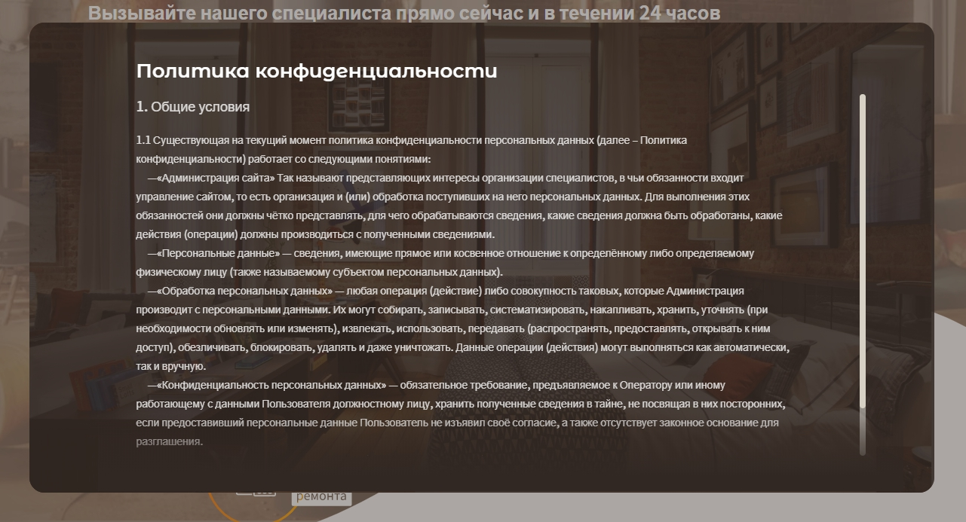
- При наведении мышкой на кружки с цифрами
появляется подсказка. Если подсказка выходит за рамки видимости, то она должна показываться снизу.
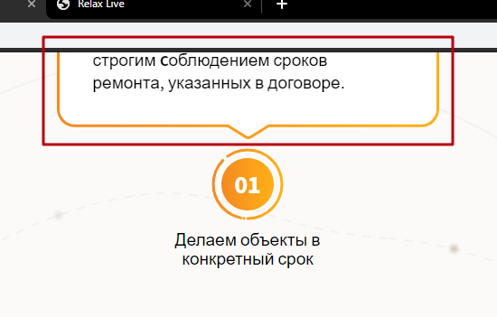
- В мобильной версии
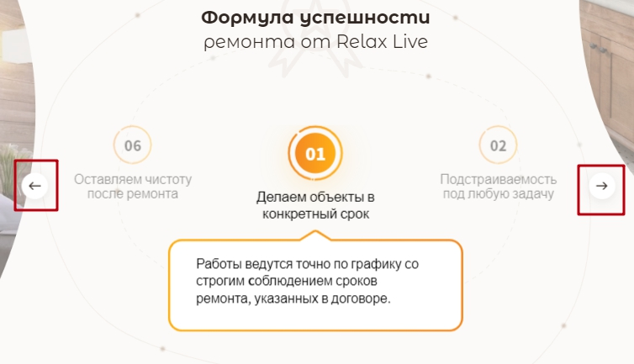
- Виды ремонта переключают слайдеры
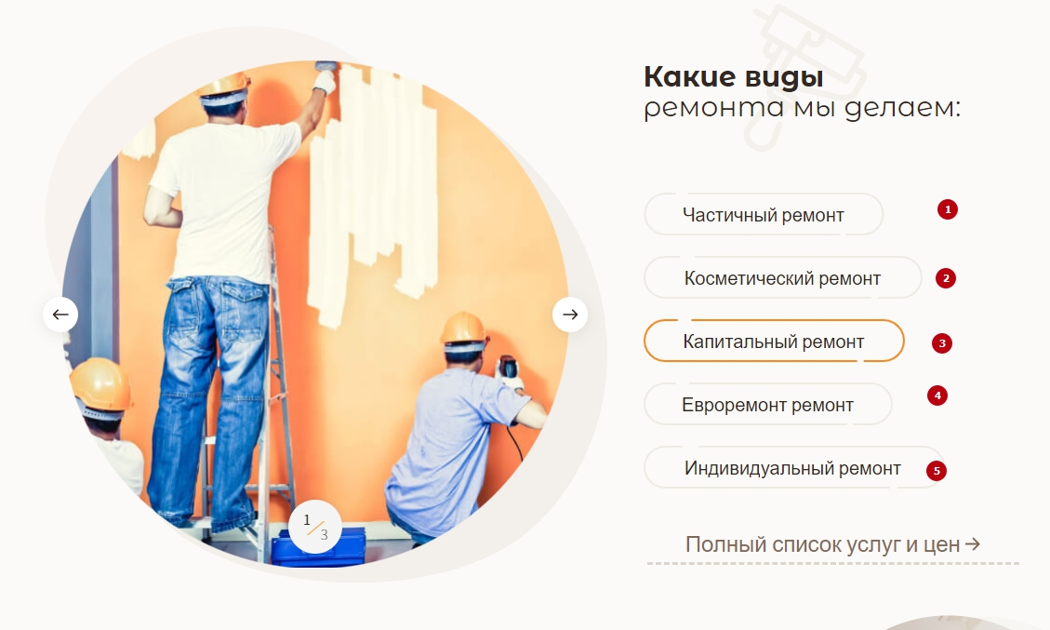
в мобильной версии виды ремонта становятся слайдером

- Каждый слайдер имеет динамический счетчик слайдов
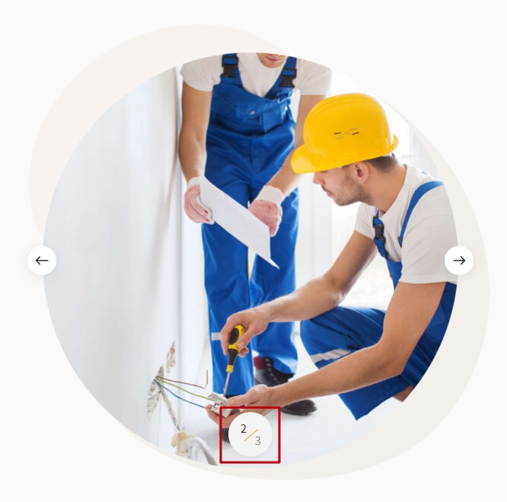
- Блок с портфолио имеет слайдер
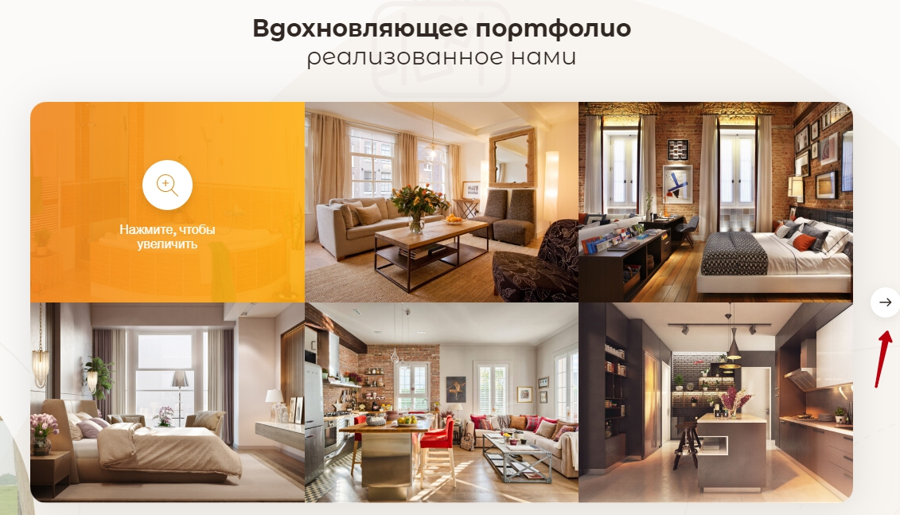
слайдер адаптивен
Когда слайды заканчиваются, то стрелка в эту сторону пропадает.
- При клике на картинку раскрывается модальное окно, которое также выполнено в виде слайдера
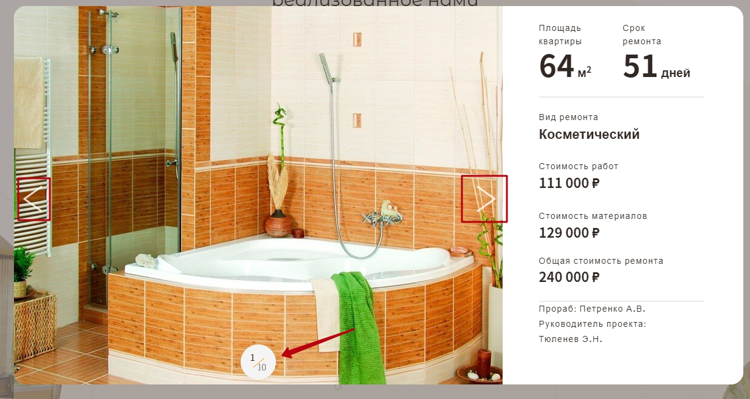
- Блок с документами
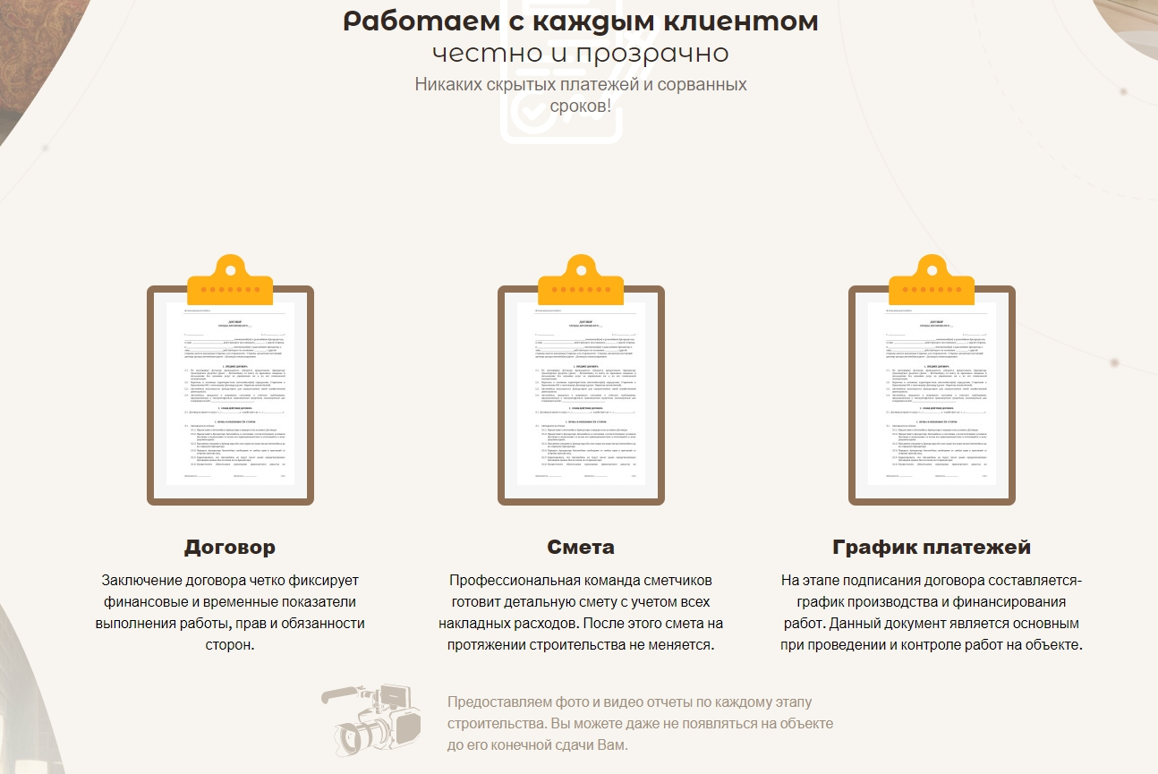
при адаптиве блоки становятся слайдером
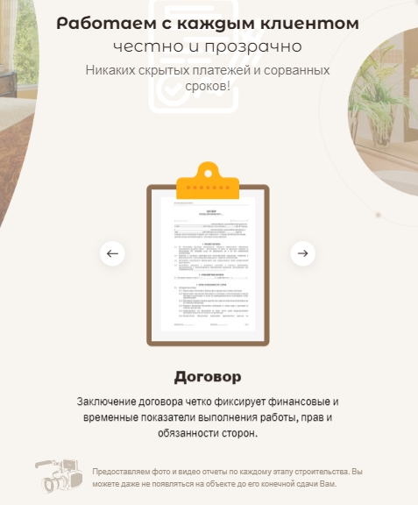
- При клике на договор
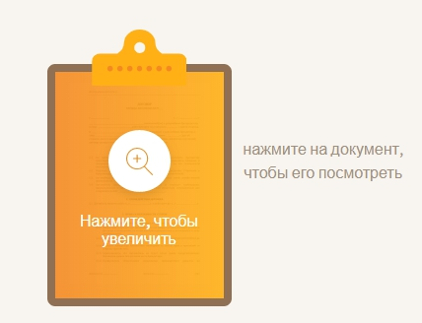
он раскрывается в модальном окне с классом popup-transparency
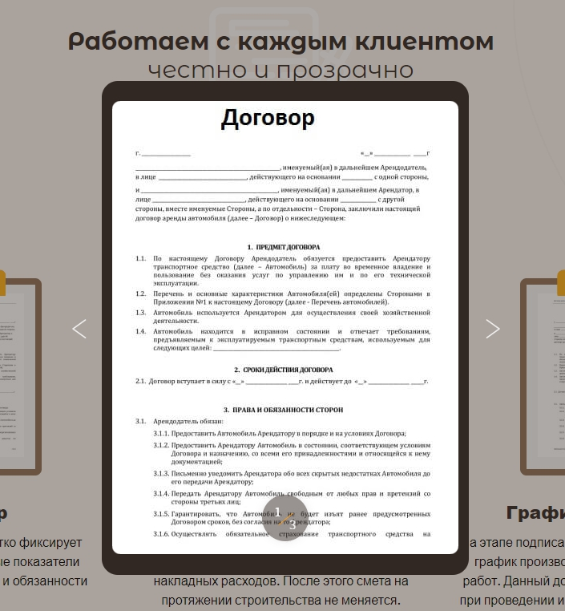
в котором все договоры можно пролистать как слайды.
- На сайте много кнопок “Проконсультироваться”
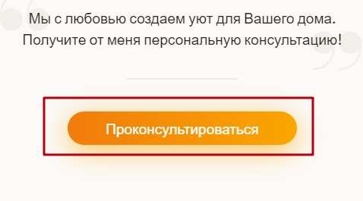
по клику на них должно раскрываться модальное окно с классом popup-consultation
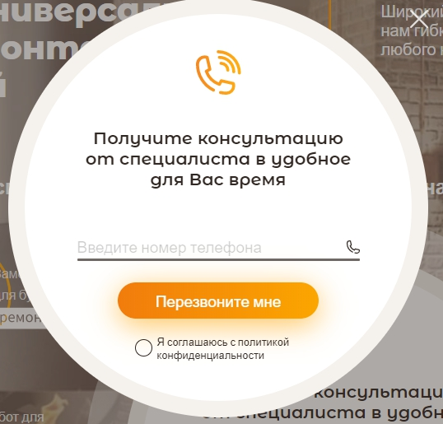
- Отзывы реализованы в виде слайдера
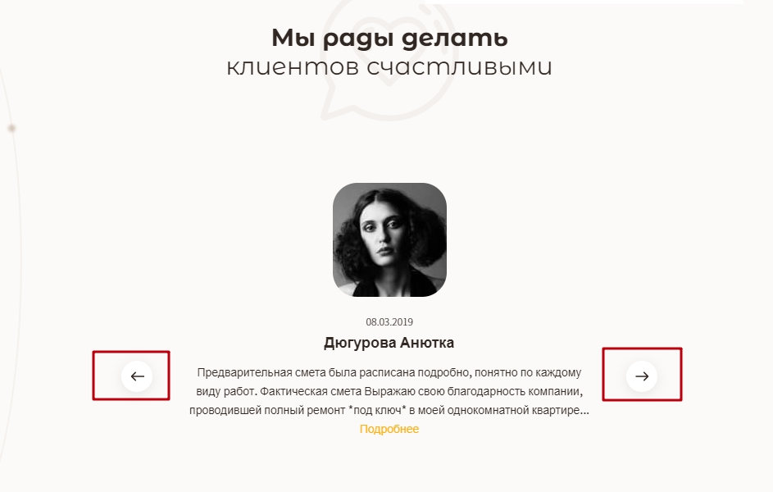
- Блок ЧаВо (Часто задаваемые вопросы) реализовать в виде аккордеона
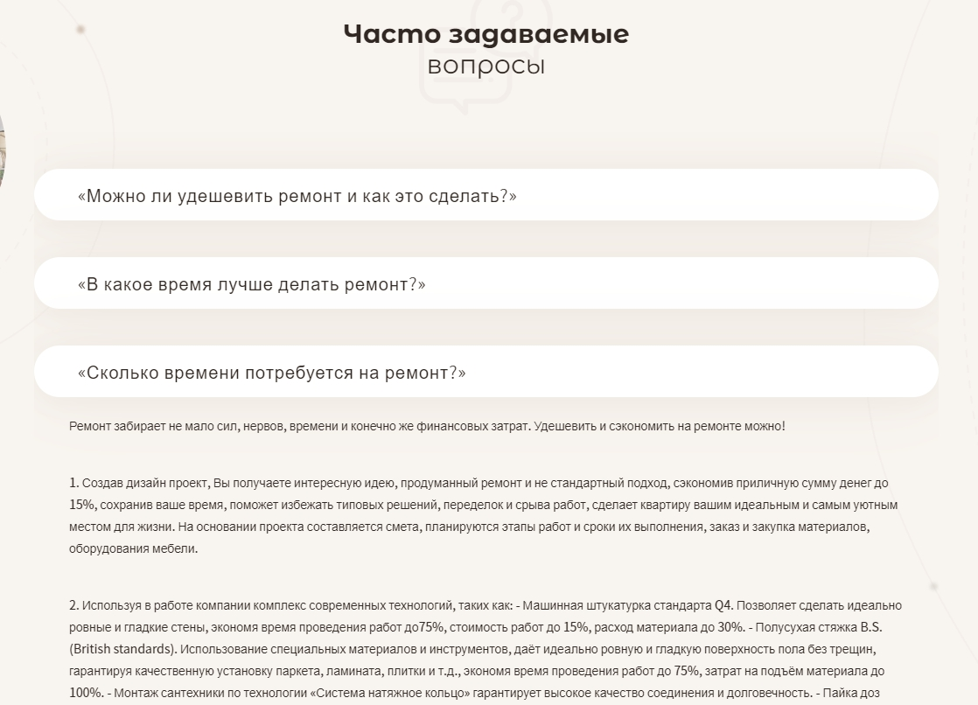
- После отправки всех форм на сайте всплывает модальное окно с классом popup-thank

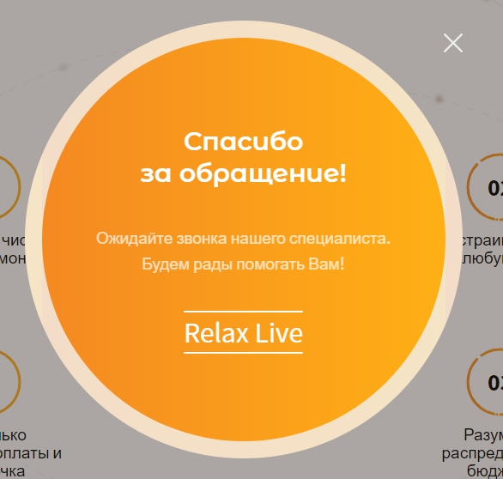
- В модальном окне с классом popup-repair-types
Все данные заполняются динамически, подгружаются из json-файла в папке db/db.json

Список услуг, виды работ, единицы измерения, цена
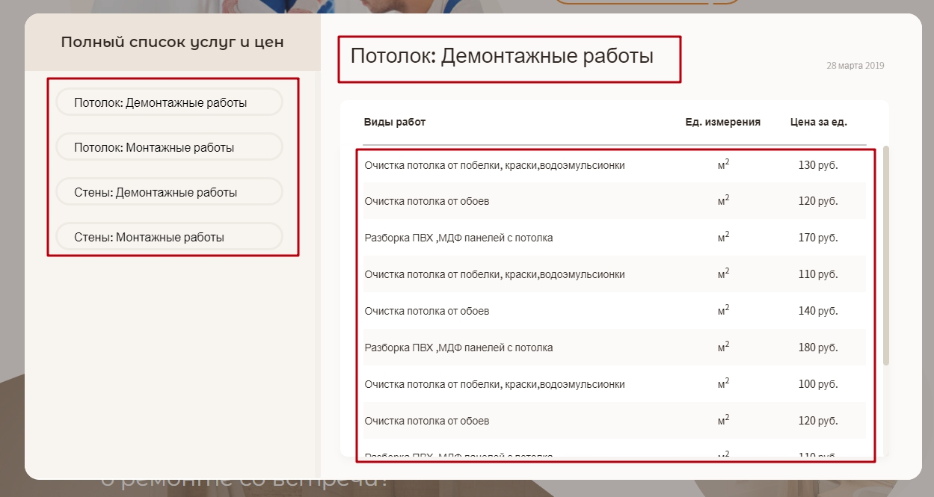
- Необходима модульная структура проекта, должна быть подключена сборка (bundle). Воспользуйтесь webpack
- Поддержка браузеров Chrome и Mozilla Firefox обязательна

Никакого дублирования кода. Не нужно привязывать к каждой кнопке отдельные действия. Воспользуйтесь функцией, циклами или делегированием.

Вешать большое количество обработчиков события тоже нехорошо, поэтому используем делегирование!

--

Обязательно тестируйте своё детище, чтобы не было багов поведения и несостыковок. Представьте себя на месте пользователя, который будет совершать неочевидные действия. Также и в консоли не должно быть ошибок.

Успехов в выполнении дипломной работы!

Панель администратора услуг.

Админ-панель - верстка располагается в папке admin в корневом каталоге нашего проекта. Для разработки JS админ-панели используем вторую точку входа webpack. (пример: index.js - для основной страницы, admin.js для админ-панели)
В качестве backend для админ-панели необходимо использовать JSON-server и связать его с файлом db/db.json из нашего проекта. Этот db.json файл - наша БД в данном проекте.

localhost:4545/ - как пример. Использовать можно абсолютно любой удобный localhost. Так же допускается донастроить роутинг для JSON-server (не обязательно)

Запросы разрешается совершать как из отдельно экспортируемых функций, так и через специально разработанный вами сервис.

- Для входа в админ-панель необходимо пройти на страницу авторизации по адресу myproject/admin/index.js
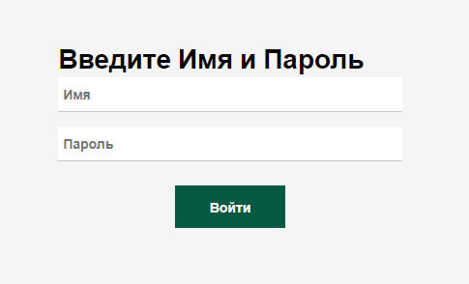
- Реализовать авторизацию.
Пользователь должен ввести "Логин" и "Пароль".
Если данные введены некорректно, то необходимо выводить сообщение о том, что логин или пароль введены некорректно (есть в вёрстке, span с классом .text-warning), а поля ввода должны очищаться.
Если пользователь захочет миновать авторизацию и вбить в адресную строку ссылку на myproject/admin/table.html, при этом не пройдя авторизацию, то его должно редиректить на myproject/admin/index.js
- Данные об авторизации должны сохраняться в куках
- Для авторизации необходимо добавить в db.json новый массив users с данными для входа:
login: user, password: 12345678
- Проверять правильность введенных данных через GET запрос
- Пройдя авторизацию вы попадаете на страницу админки “Список услуг” myproject/admin/table.html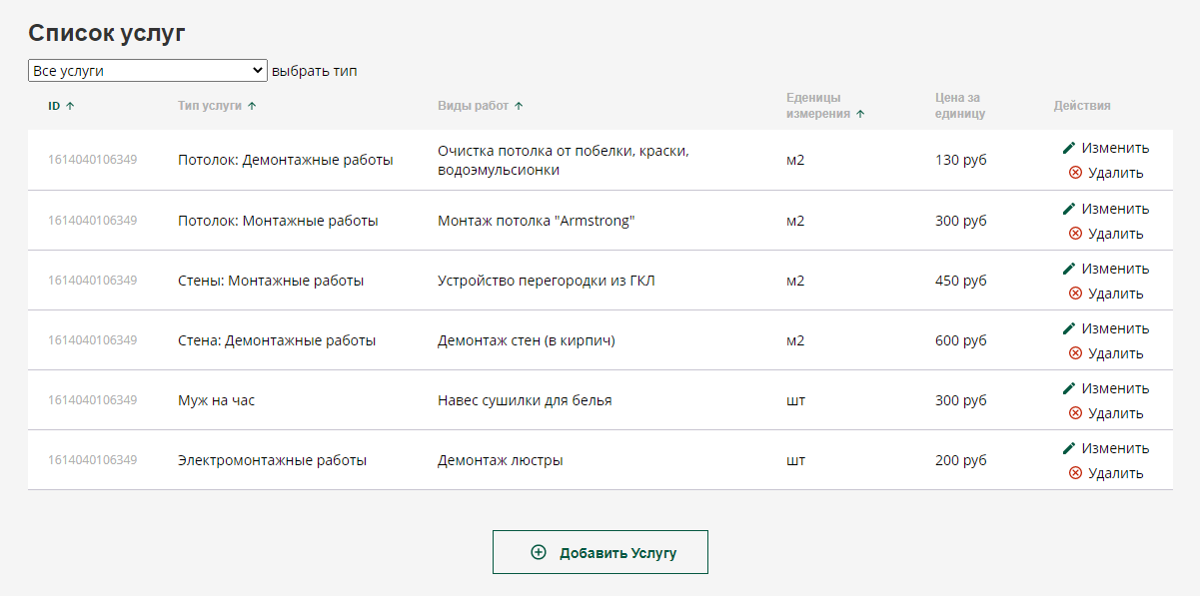
- Необходимо реализовать таблицу списка услуг на основе данных, полученных с API. Это значит, что данные должны генерировать по запросу к API.
Получение данных происходит по GET-запросу (пример: localhost:4545/items).
- Необходимо сформировать выпадающий список на основе полученных данных об услугах. Типы услуг (type) не должны дублироваться.
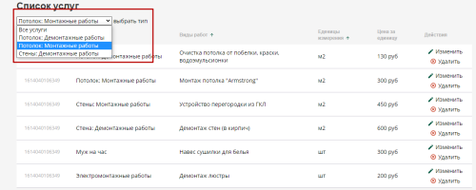
- В данном выпадающем списке необходимо реализовать фильтрацию по услугам. Т.е., например, выбирая в списке тип услуги “Муж на час”, в таблице остаются только услуги с типом “Муж на час” и т.д. по аналогии.
- При клике на кнопку “Добавить услугу” открывается модальное окно id=”modal”
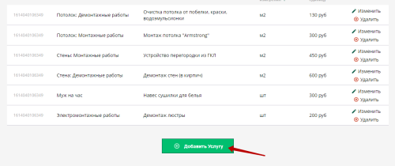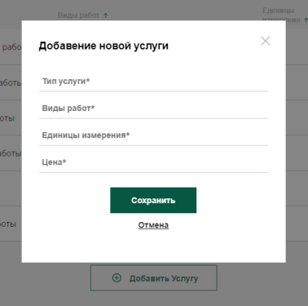
- Введя в модальное окно данные об услуге с помощью POST-запроса localhost:4545/items необходимо создать новую услугу.
В теле запроса нужно передать объект:
{ type: string, name: string, units: string, cost: number }
Добавленная услуга должна отрендериться в списке услуг.
- При нажатии на кнопку “Изменить” открывается то же модальное окно id=”modal” с заполненными полями (поля должны соответствовать выбранной услуге).
Данные об услуге получаются по GET-запросу localhost:4545/items/{id}
В заголовке модального окна вместо “Добавление новой услуги” должно быть “Редактировать услугу”.
- При нажатии на кнопку “Сохранить” в модальном окне необходимо перезаписать услугу с помощью PATCH localhost:4545/items/{id}
В теле запроса нужно передать объект:
{ type: string, name: string, units: string, cost: number }
Измененная услуга должна перерендериться в списке услуг.
- При нажатии на кнопку “Удалить” необходимо удалять услугу из списка услуг с помощью DELETE localhost:4545/items/{id}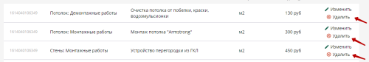
- НЕОБЯЗАТЕЛЬНЫЙ ПУНКТЫ
- Реализовать сортировку при клике на заголовок столбца.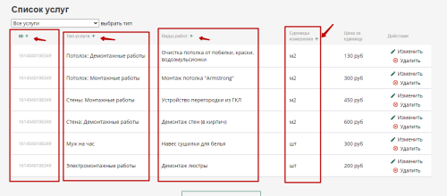
- Добавить (сверстать) поле поиска и реализовать поиск по типу услуги и виду работ.

